ПИШПЕК
Сведения для этой эпохи пока не найдены
42.87776, 74.59812

Фотография пока не добавлена
РУССКИЙ
Сведения для этой эпохи пока не найдены.

ФРУНЗЕ
Панорама города
42.87776, 74.59812
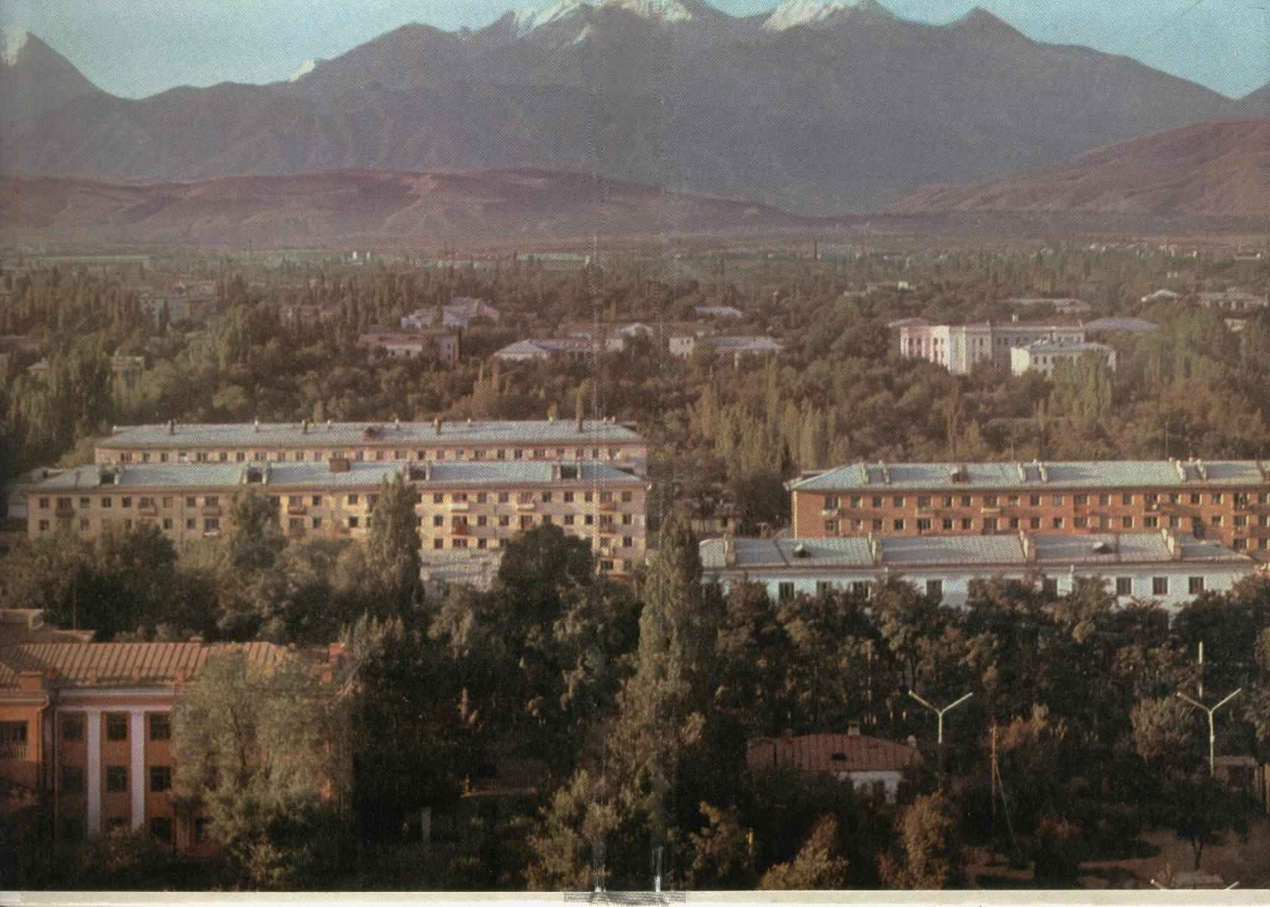
Панорама города
РУССКИЙ Панорама города
с парашютной вышки, 60-e.
Источник: https://bimap.su/description/frunze/161_Panorama60.txt · BIMAP
Фотографии и материалы принадлежат их авторам; лицензия не указана

БИШКЕК
Сведения для этой эпохи пока не найдены
42.87776, 74.59812

Фотография пока не добавлена
РУССКИЙ
Сведения для этой эпохи пока не найдены.

